Kształtowanie przyjaznego klimatu, dbanie o zdrowie i kondycję psychiczną uczniów

## Projekty:

## EMPATIA,

## Międzynarodowy Dzień Osób z Niepełnosprawności,

## SZLACHETNA PACZKA, ,,Zaśpiewajmy wspólnie Jezusowi”- kolędowanie z OREW w Woli Pławskiej,

## Świąteczny kiermasz bożonarodzeniowy,

## Kolęda dla seniorów z Dziennego Domu Seniora „Nazaret” w Sadkowej Górze

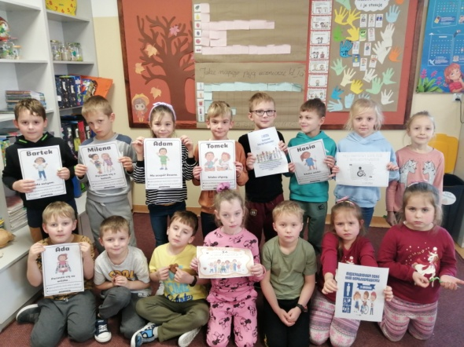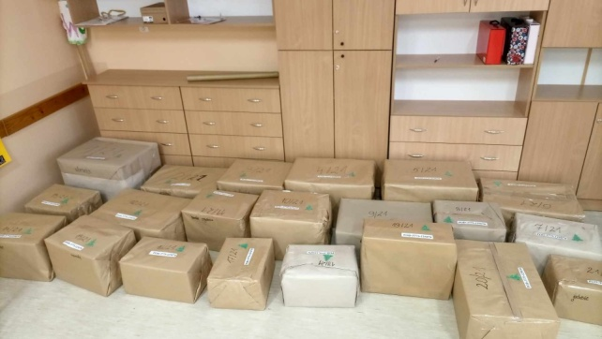

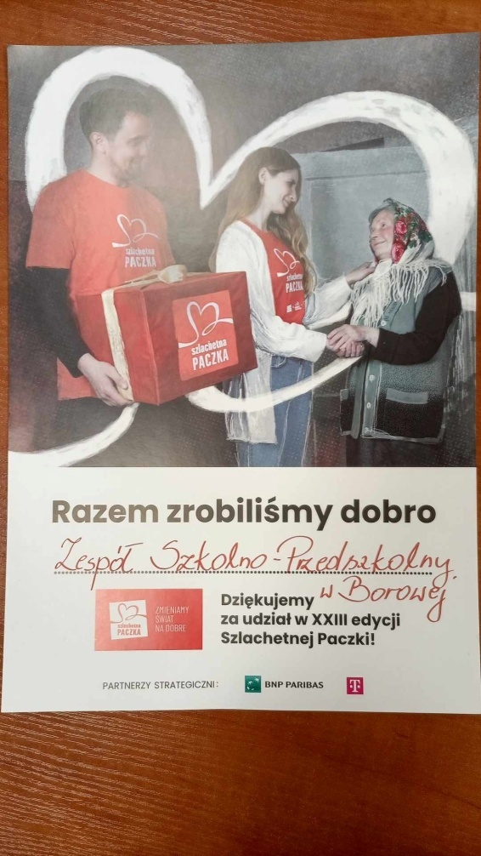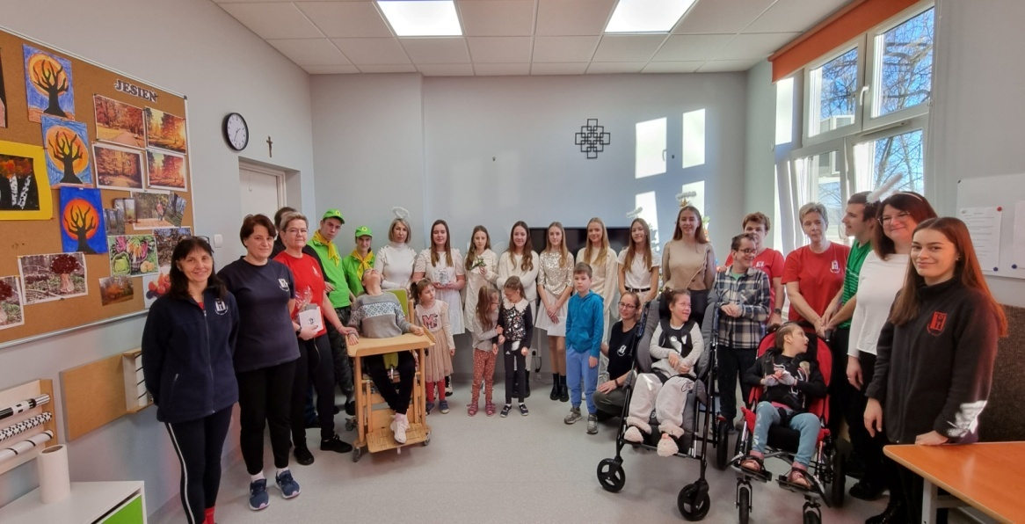

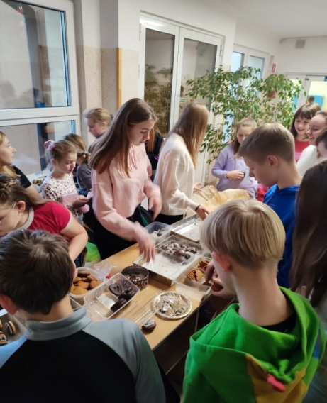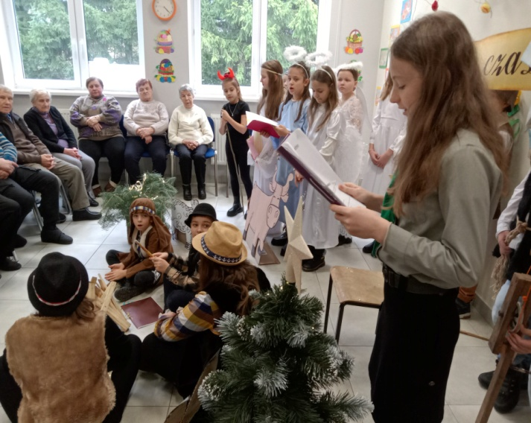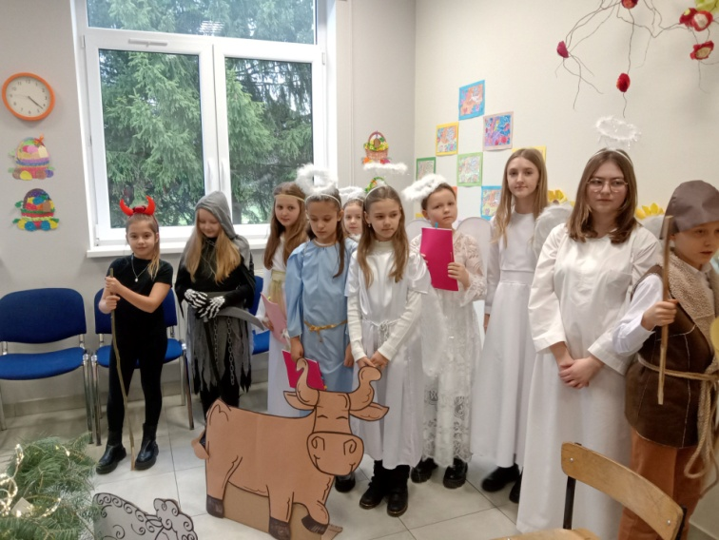



https://spborowa.edupage.org/news/?eqa=bmV3c2FyY2hpdmVmPTIwMjMtMTI%3D#photos:album:2255